** Straßenfußball für Toleranz**

Eine Veranstaltung im Rahmen der

Interkulturellen Woche im Hochtaunuskreis

Dienstag, den 26. September 2017

Beginn : 15:00 Uhr Sportgelände an der Stadthalle in Usingen

**Turnier-Programm :**

Teilnehmende Mannschaften:

1. 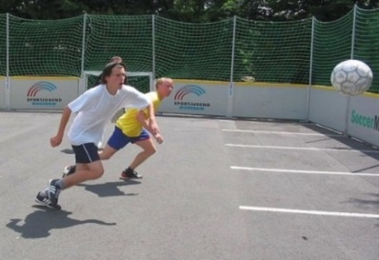Team Saalburg-Schule
2. Team Eschbach United
3. Team Helmut Schmidt Schule
4. Team Hattsteiner Allee
5. B-Jugend UTSG
6. Team UMA Bahnhofstraße

15:30 Uhr Vorrundenspiele der Gruppen 1 und 2

16:45 Uhr Endrundenspiele

17:30 Uhr Endspiel

18:30 Uhr Siegerehrung durch Herrn Dragoslav Stepanovic

(Botschafter der Hess. Landesregierung für Integration,

Inklusion und Gewaltprävention)

Programm : Badminton und Basketball

16:00 Uhr Badminton - Vorführung mit Schnuppertraining

17:00 Uhr Basketball - Vorführung mit Schnuppertraining

Außerdem :

Spielmobil der Sportjugend Hessen –   
mit vielen Spiel- u. Erlebnisangeboten für Kinder von 3 – 12 Jahren

[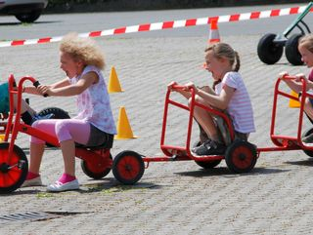](http://www.sportjugend-hessen.de/fileadmin/_processed_/csm_SF_Minimobil_Ben_Hur_427bef3c4b.jpg)[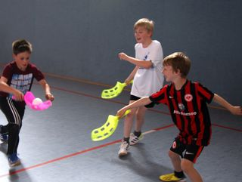](http://www.sportjugend-hessen.de/fileadmin/_processed_/csm_SF_Minimobil_Wurfball_cd1070a6ef.jpg)[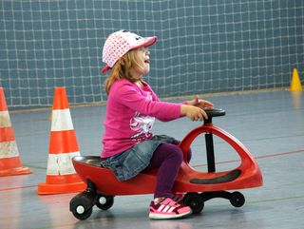](http://www.sportjugend-hessen.de/fileadmin/_processed_/csm_SF_Minimobil_Bobbycar_75b61b9d5f.jpg)

Info – Stand

* Kinder stark machen
* Alkoholfrei Sport genießen

Alkoholfreie Cocktail – Bar ( Longdrinks und Cocktails ohne Schuss )

Für Essen und Trinken sorgt das Team von Café Olé